Общая площадь группы 118,7
Раздевалка:
Цель: формирование навыков самообслуживания, умение одеваться и раздеваться; формирование навыков общения, умение приветствовать друг друга, прощаться друг с другом; привлечение к процессу воспитательной работы родителей, сплочение педагогов и родителей.
Информационная справка о раздевальной комнате:
Общая площадь: 11,2 м².
Освещение: лампочное, один плафон.
Напольное покрытие: линолеум.
Наличие дневного света: одно большое окно.
1. Индивидуальные шкафчики для раздевания с определителем индивидуальной принадлежности (разная яркая цветовая гамма) – 33шт.
2. Информационный стенд для родителей:
* Информационный стенд «Информация для родителей»;
* «Советы воспитателей, специалистов» (консультации, рекомендации родителям по организации досуга детей);
* Стенд «Наше творчество» (постоянно обновляющаяся выставка детских работ).
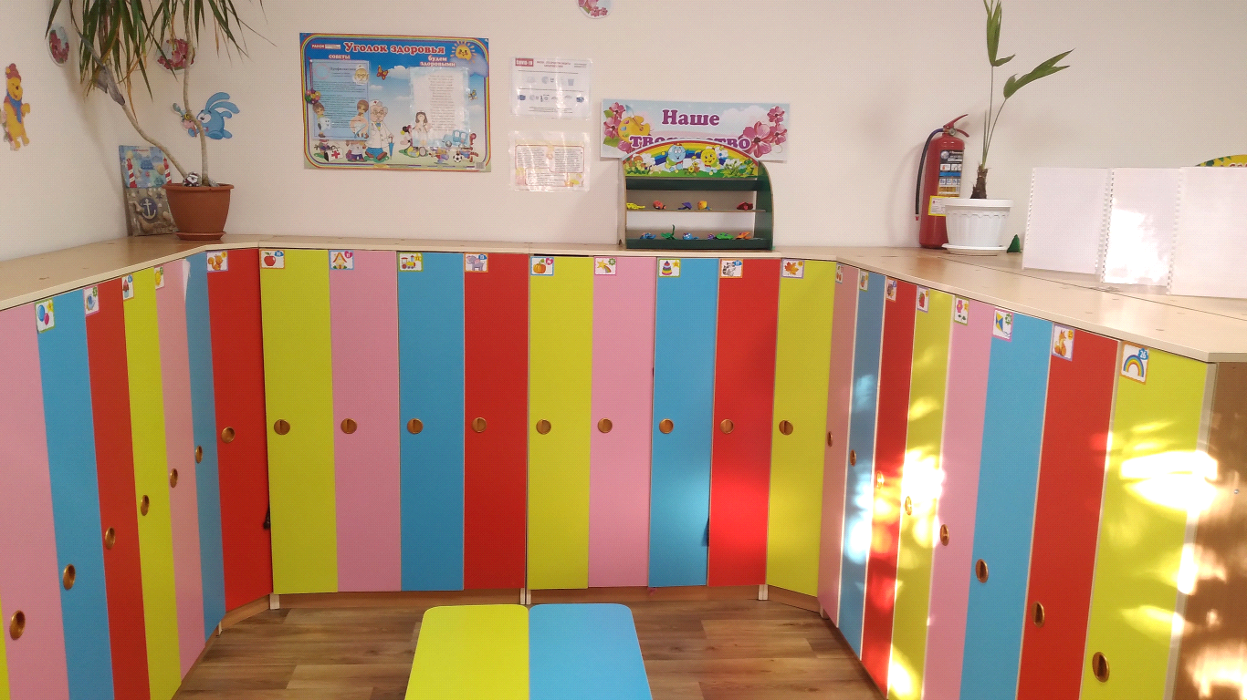

Групповая комната:
Групповая комната является местом основного пребывания детей, с осуществлением основных занятий детьми, игр, оздоровительных мероприятий, отдыха и кормления детей, имеется место для тихих игр.
Информационная справка о групповой комнате:
Общая площадь: 50,2 м².
Освещение: лампочное – 8шт.
Напольное покрытие: линолеум.
Наличие дневного света: 2 больших окна.
Мебель:
Столы детские – 4шт., стулья детские – 25шт., ковровое покрытие – 1шт., 1 стол и полка для игрового инвентаря, магнитная доска, комоды для пособий – 2шт., тумба, раздаточный стол, 2 стула для взрослых, мебель для сюжетно-ролевых игр (больничка, кухня, книжная полка, парикмахерская, стеллаж для одежды).
Техническое оснащение:
* Термометр
* Бактерицидная лампа
* Телевизор
* DVD

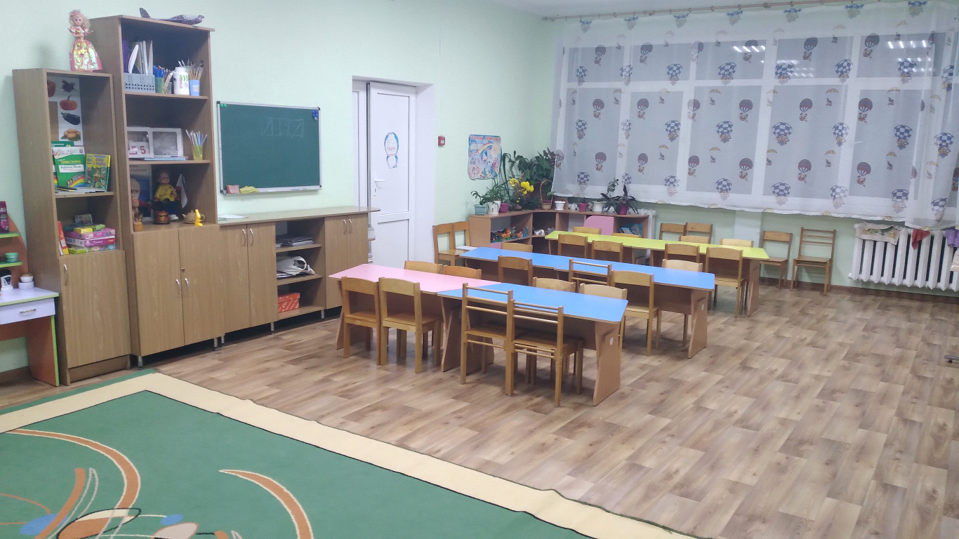

Спальная комната:
Информационная справка о спальной комнате:
Общая площадь: 50,6 м².
Освещение: лампочное – 3шт.
Напольное покрытие: линолеум.
Наличие дневного света: 6 окна.
1. Шкаф – 1шт.
2. Детские 3х ярусные кровати – 11 шт.
3. Стол – 1шт.
4. Стул – 1шт.
5. Комнатный термометр – 1шт.
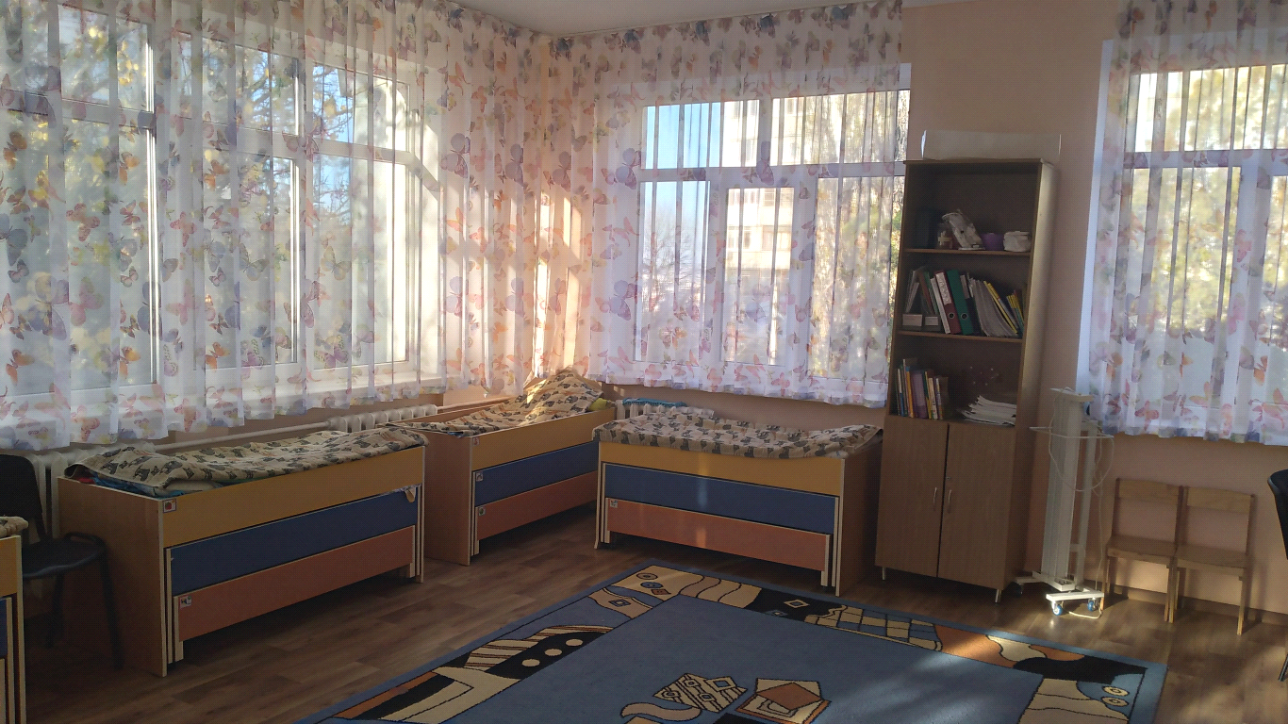
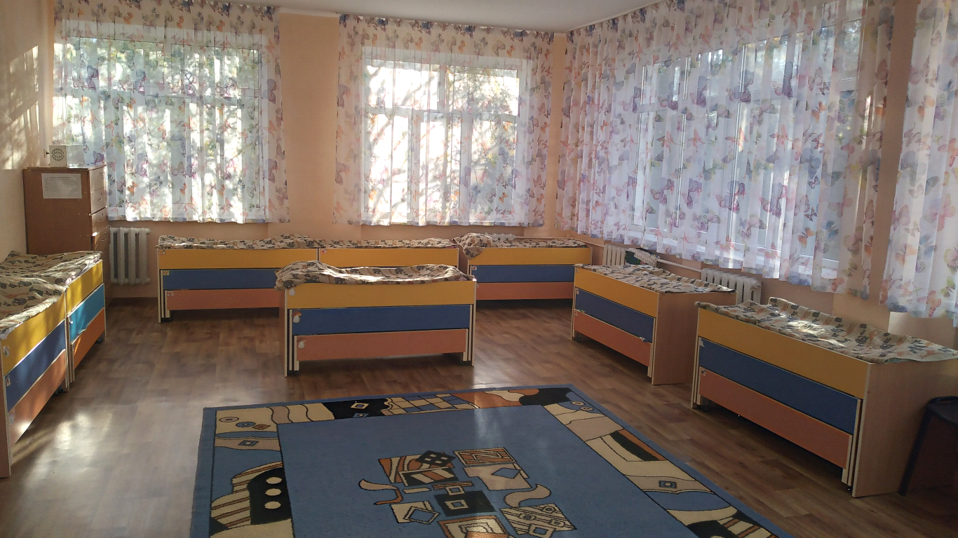

Умывальная комната:
Информационная справка об умывальной комнате:
Напольное покрытие: напольная керамическая плитка.
Освещение: лампочное – 1 плафон.
1. Шкафчики для полотенец – 2шт.
2. Ванная – 1шт.
3. Раковины – 2шт.
4. Таз для замачивания игрушек – 1шт.
Туалетная комната:
Освещение: лампа накаливания – 1шт.
1. Чаша генуя – 1шт.
2. Шкаф для инвентаря – 1шт.
